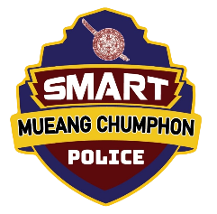
สถานีตำรวจภูธรเมืองชุมพร
Maungchumphon-Policestation
รายงานการปฏิบัติราชการประจำเดือน

รายงานการปฏิบัติราชการประจำเดือน มกราคม 2567
ประจำปีงบประมาณ พ.ศ. 2567
สถานีตำรวจภูธรเมืองชุมพร
งานสอบสวน
15 ม.ค. 2567
ช่วงวันที่ 15 มกราคม 2567 ผู้กำกับการสถานีตำรวจภูธรเมืองชุมพร ได้ประชุมมพนักงานสอบสวน เร่งรัดเกี่ยวกับสำนวนคดีที่คงค้าง กำชับให้เกิดความเป็นธรรม และสอบสวนให้เป็นไปตามระเบียบ
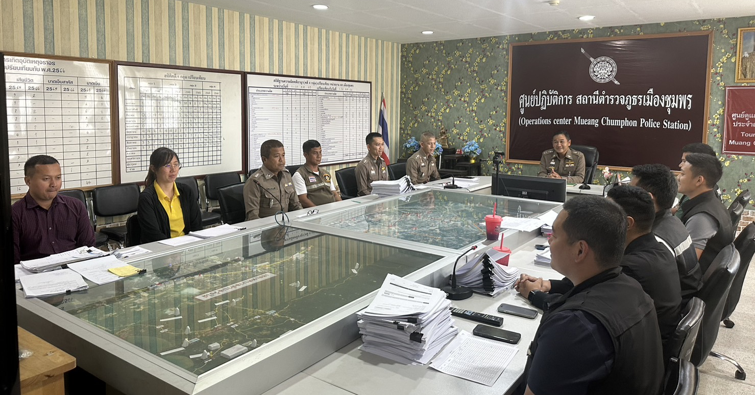
23 ม.ค. 2567
ช่วงวันที่ 23 มกราคม 2567 สภ.เมืองชุมพร ได้ขายทอดตลาดรถของกลางคดีอาญา โดยมีผู้เข้าร่วมการประมูล จำนวน 28 คน โดยใช้วิธีการประมูลสู้ราคา ผลการดำเนินเป็นด้วยความเรียบร้อย
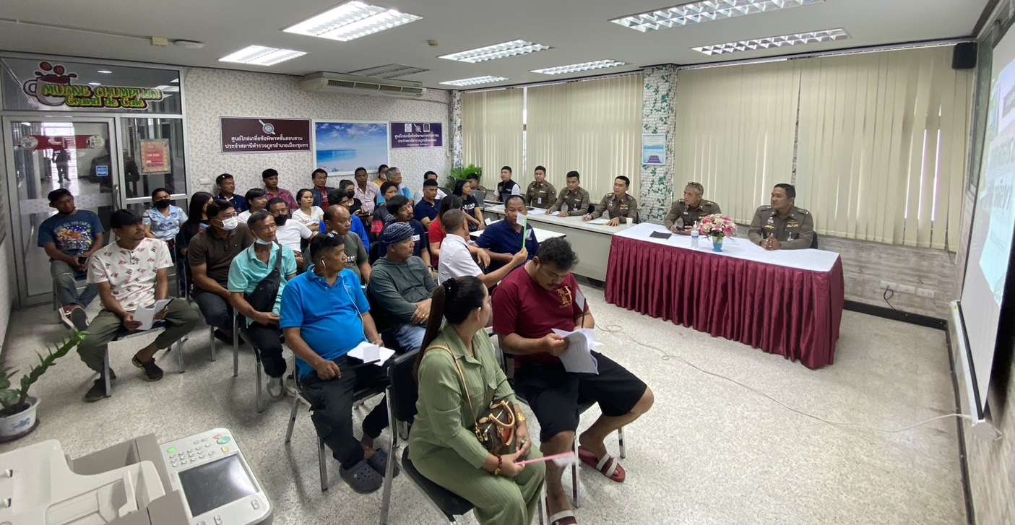

งานสืบสวน
ผลการปฏิบัติประจำเดือน มกราคม 2567
- ผลการจับกุม
สภ.เมืองชุมพร 5 ม.ค.2567 ภายใต้การอำนวยการของ พ.ต.อ.ปัญญา ท้วมศรี ผกก.สภ.เมืองชุมพร นำโดย
พ.ต.ท.สกฤชญ สุขนิตย์ รอง ผกก.สส.สภ.เมืองชุมพร พ.ต.ต.ปิยพล ฉัตรภูมิ สวป.สภ.เมืองชุมพร ปรท สว.สส.สภ.เมืองชุมพร และจนท.สืบสวน ขอรายงานผลการปฏิบัติดังนี้
1.ร่วมจับกุม
1.ได้ร่วมกันจับกุม 1 ราย พร้อมด้วยของกลาง เครื่องกระสุนปืนลูกซอง ขนาดเบอร์ 12 จำนวน 1 นัด
โดยแจ้งกล่าวหาว่า “มีเครื่องกระสุนปืนไว้ในครอบครองโดยไม่ได้รับอนุญาต”
2.ตรวจยึดกล่าวโทษ 1 ราย พร้อมด้วยของกลาง
1.เครื่องกระสุนปืนขนาด 5.56 มม. บรรจุอยู่ในกล่องใส่กระสุนปืน จำนวน 20 นัด
2.เครื่องกระสุนปืนขนาด .38 spl บรรจุอยู่ในกล่องใส่กระสุนปืน จำนวน 19 นัด
3.พลุส่องแสง ( M49A1 ) จำนวน 1 ลูก 4.ระเบิดปิงปองชนิดทำเองติดตั้งแก็ปกระชากจุดชนวนฝักแคเวลา จำนวน 1 ลูก
โดยกล่าวหาว่า 1.มีเครื่องกระสุนปืนและวัตถุระเบิดไว้ในครอบครองโดยไม่ได้รับอนุญาต
2.มียุทธภัณฑ์ ซึ่งใช้ในราชการทหารหรือตำรวจ ไว้ในครอบครองโดยไม่ได้รับอนุญาตจากปลัดกระทรวงกลาโหม จัดทำบันทึกส่งพนักงานสอบสวน

สภ.เมืองชุมพร วันนี้ 10 ม.ค.2567 เวลา 19.30 น. ภายใต้การอำนวยการของ พ.ต.อ.ปัญญา ท้วมศรี ผกก.สภ.เมืองชุมพร เจ้าหน้าที่ตำรวจผู้จับประกอบด้วย พ.ต.ท.สกฤชญ สุขนิตย์ รอง ผกก.สส.สภ.เมืองชุมพร
พ.ต.ต.ปิยพล ฉัตรภูมิ สวป.สภ.เมืองชุมพร ปรท สว.สส.สภ.เมืองชุมพร,ร.ต.ท.ศุภภณ แสงสุริย์ ,ร.ต.ต.วิโรจน์ ปฏิแพทย์,ด.ต.อนันต์ ธนูศิลป์,ด.ต.ธีระ องอาจ,ด.ตเกริกฤทธิ์ หมื่นเดช,ด.ต.เพชรภูมิ เพ็ชรบูรณ์,ด.ต.สมศักดิ์ ศรีมงคล,ด.ต.ชัยรัตน์ พรมยัง,ด.ต.อภิสิทธิ์ ประภาวิชา,ส.ต.อ.กิตติพงษ์ พุฒพรหม,ส.ต.อ.สิริพงษ์ ชีวะโอสถ,ส.ต.อ.อัษฎาวุธ คลี่เกษร,ส.ต.อ.เทพวิชญ์ หมุนวงศ์,ส.ต.ท.อภิสิทธิ์ พิเศษสิทธิ์,ส.ต.ท.กฤษกร สายัณห์ ได้ร่วมกันจับกุมตัว ​ผู้ต้องหาตามหมายจับศาลจังหวัดชุมพร ที่ จ.1/2567 ลงวันที่ 2 มกราคม 2567 ซึ่งต้องหาว่ากระทำความผิดฐาน “ฉ้อโกง” สถานที่จับกุม ม.1 ต.ท่ายาง อ.เมืองชุมพร จ.ชุมพร

สภ.เมืองชุมพร วันนี้ 13 ม.ค.2567 เวลา 22.30 น. ภายใต้การอำนวยการของ พ.ต.อ.ปัญญา ท้วมศรี ผกก.สภ.เมืองชุมพร เจ้าหน้าที่ตำรวจผู้จับประกอบด้วย พ.ต.ท.สกฤชญ สุขนิตย์ รอง ผกก.สส.สภ.เมืองชุมพรพ.ต.ต.ปิยพล ฉัตรภูมิ สวป.สภ.เมืองชุมพร ปรท สว.สส.สภ.เมืองชุมพร, ร.ต.ท.ศุภภณ แสงสุริย์ , ร.ต.ต.วิโรจน์ ปฏิแพทย์,ด.ต.อนันต์ ธนูศิลป์, ด.ต.ธีระ องอาจ , ด.ตเกริกฤทธิ์ หมื่นเดช , ด.ต.เพชรภูมิ เพ็ชรบูรณ์ , ด.ต.สมศักดิ์ ศรีมงคล , ด.ต.ชัยรัตน์ พรมยัง , ด.ต.อภิสิทธิ์ ประภาวิชา , ส.ต.อ.กิตติพงษ์ พุฒพรหม , ส.ต.อ.สิริพงษ์ ชีวะโอสถ , ส.ต.อ.อัษฎาวุธ คลี่เกษร , ส.ต.อ.เทพวิชญ์ หมุนวงศ์ ,ส.ต.ท.อภิสิทธิ์ พิเศษสิทธิ์ , ส.ต.ท.กฤษกร สายัณห์ ได้ร่วมกันตรวจยึด ยาบ้าหรือเมทเอมเฟตามีน ลักษณะสีส้มกลมแบนผิวเรียบด้านหนึ่ง ด้านหนึ่งประทับอักษร WY ด้านหนึ่ง บรรจุอยู่ในถุงพลาสติกชนิกกดปิดดึงเปิด ขนาด 4*6 ซม. จำนวน 7 เม็ดจำนวนหนึ่ง อีกจำนวนหนึ่ง แตกเป็นศษเสี้ยวอีก ประมาณ 3 เม็ด ตำแหน่งที่พบของกลาง ต.บางหมาก อ.เมือง จ.ชุมพร จัดทำบันทึก นำส่ง พงส.สภ.เมืองชุมพร
สภ.เมืองชุมพร วันนี้ 14 ม.ค.2567 ภายใต้การอำนวยการของ พ.ต.อ.ปัญญา ท้วมศรี ผกก.สภ.เมืองชุมพร เจ้าหน้าที่ตำรวจผู้จับประกอบด้วย พ.ต.ท.สกฤชญ สุขนิตย์ รอง ผกก.สส.สภ.เมืองชุมพร พ.ต.ต.ปิยพล ฉัตรภูมิ สวป.สภ.เมืองชุมพร ปรท สว.สส.สภ.เมืองชุมพร, ร.ต.ท.ศุภภณ แสงสุริย์ , ร.ต.ต.วิโรจน์ ปฏิแพทย์,ด.ต.อนันต์ ธนูศิลป์, ด.ต.ธีระ องอาจ , ด.ตเกริกฤทธิ์ หมื่นเดช , ด.ต.เพชรภูมิ เพ็ชรบูรณ์ , ด.ต.สมศักดิ์ ศรีมงคล , ด.ต.ชัยรัตน์ พรมยัง , ด.ต.อภิสิทธิ์ ประภาวิชา , ส.ต.อ.กิตติพงษ์ พุฒพรหม , ส.ต.อ.สิริพงษ์ ชีวะโอสถ , ส.ต.อ.อัษฎาวุธ คลี่เกษร , ส.ต.อ.เทพวิชญ์ หมุนวงศ์ ,ส.ต.ท.อภิสิทธิ์ พิเศษสิทธิ์ , ส.ต.ท.กฤษกร สายัณห์
🌷Case 1🌷👮ได้ร่วมกันจับกุมตัว👮ผู้ต้องหาตามหมายจับ ศาลอาญา ที่ 138/2567
🌷Case 2🌷👮ได้ร่วมกันจับกุมตัว👮ผู้ต้องหาตามหมายจับศาลจังหวัดชุมพร ที่ จ.22/2567 ลงวันที่ 12 มกราคม 2566
ซึ่งต้องหาว่ากระทำความผิดฐาน “ร่วมกันฆ่าผู้อื่นตายโดยเจตนาและไตร่ตรองไว้ก่อน เป็นผู้จ้างวานใช้ให้ผู้อื่นกระทำความผิดดฐาน ฆ่าผู้อื่นตายโดยเจตนาและไตร่ตรองไว้ก่อน”
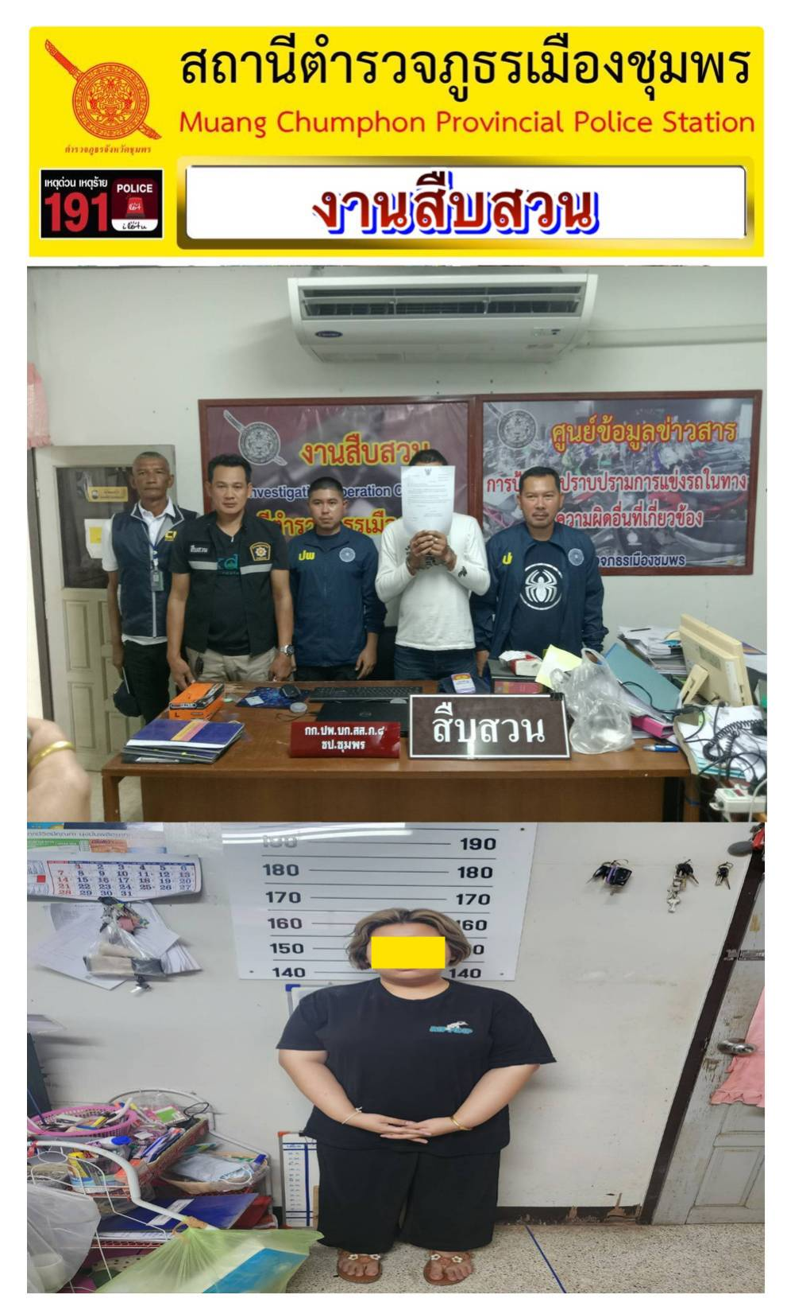

สภ.เมืองชุมพร วันนี้ 15 ม.ค.2567 เวลาประมาณ 13.00 น. ภายใต้การอำนวยการของ พ.ต.อ.ปัญญา ท้วมศรี ผกก.สภ.เมืองชุมพร เจ้าหน้าที่ตำรวจผู้จับประกอบด้วย พ.ต.ท.สกฤชญ สุขนิตย์ รอง ผกก.สส.สภ.เมืองชุมพร พ.ต.ต.ปิยพล ฉัตรภูมิ สวป.สภ.เมืองชุมพร ปรท สว.สส.สภ.เมืองชุมพร, ร.ต.ท.ศุภภณ แสงสุริย์ , ร.ต.ต.วิโรจน์ ปฏิแพทย์,ด.ต.อนันต์ ธนูศิลป์, ด.ต.ธีระ องอาจ , ด.ตเกริกฤทธิ์ หมื่นเดช , ด.ต.เพชรภูมิ เพ็ชรบูรณ์ , ด.ต.สมศักดิ์ ศรีมงคล , ด.ต.ชัยรัตน์ พรมยัง , ด.ต.อภิสิทธิ์ ประภาวิชา , ส.ต.อ.กิตติพงษ์ พุฒพรหม , ส.ต.อ.สิริพงษ์ ชีวะโอสถ , ส.ต.อ.อัษฎาวุธ คลี่เกษร , ส.ต.อ.เทพวิชญ์ หมุนวงศ์ ,ส.ต.ท.อภิสิทธิ์ พิเศษสิทธิ์ , ส.ต.ท.กฤษกร สายัณห์
🌷Case 1🌷👮ได้ร่วมกันจับกุมตัว👮💊พร้อมด้วยของกลาง💉
๑.อาวุธปืนไทยประดิษฐ์(อัดลม)ไม่มีหมายเลขทะเบียน ไม่มีหมายเลขประจำปืน จำนวน 1 กระบอก
⚖️ซึ่งต้องหาว่ากระทำความผิดฐาน “มีอาวุธปืนไว้ในครอบครองโดยไม่ได้รับอนุญาต”
🏡สถานที่จับกุม🏕 ต.บางลึก อ.เมือง จ.ชุมพร
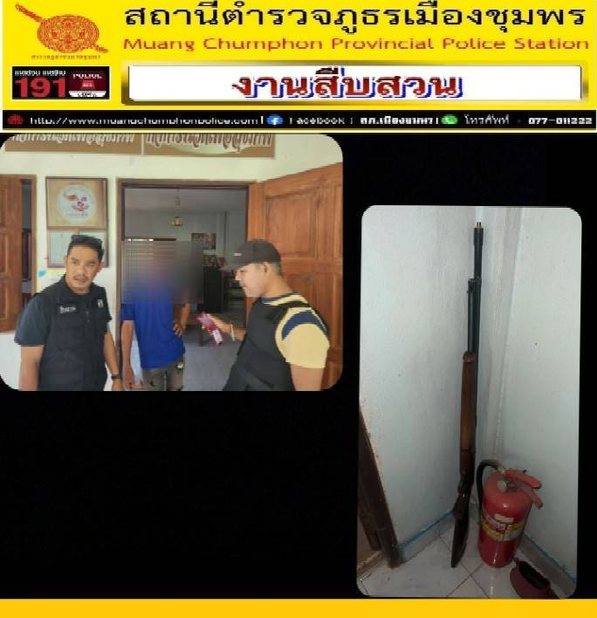

สภ.เมืองชุมพร วันนี้ 10 ม.ค.2567 เวลาประมาณ 20.00 น. ภายใต้การอำนวยการของ พ.ต.อ.ปัญญา ท้วมศรี ผกก.สภ.เมืองชุมพร เจ้าหน้าที่ตำรวจผู้จับประกอบด้วย พ.ต.ท.สกฤชญ สุขนิตย์ รอง ผกก.สส.สภ.เมืองชุมพร พ.ต.ต.ปิยพล ฉัตรภูมิ สวป.สภ.เมืองชุมพร ปรท สว.สส.สภ.เมืองชุมพร, ร.ต.ท.ศุภภณ แสงสุริย์ , ร.ต.ต.วิโรจน์ ปฏิแพทย์,ด.ต.อนันต์ ธนูศิลป์, ด.ต.ธีระ องอาจ , ด.ตเกริกฤทธิ์ หมื่นเดช , ด.ต.เพชรภูมิ เพ็ชรบูรณ์ , ด.ต.สมศักดิ์ ศรีมงคล , ด.ต.ชัยรัตน์ พรมยัง , ด.ต.อภิสิทธิ์ ประภาวิชา , ส.ต.อ.กิตติพงษ์ พุฒพรหม , ส.ต.อ.สิริพงษ์ ชีวะโอสถ , ส.ต.อ.อัษฎาวุธ คลี่เกษร , ส.ต.อ.เทพวิชญ์ หมุนวงศ์ ,ส.ต.ท.อภิสิทธิ์ พิเศษสิทธิ์ , ส.ต.ท.กฤษกร สายัณห์
🌷Case 1🌷👮ได้ร่วมกันจับกุมตัว👮💊พร้อมด้วยของกลาง💉
1.โทรศัพท์ยี่ห้อApple IPhone 11 สีขาว หมายเลข Emei F4GZT6SHN73F จำนวน 1 เครื่อง
2.ภาพถ่ายเงินกู้ ชื่อในเฟสบุ๊ค(ผู้กู้) จำนวน 1 ฉบับ
⚖️ซึ่งต้องหาว่ากระทำความผิดฐาน
“ประกอบธุรกิจสินเชื่อส่วนบุคคลโดยไม่ได้รับอนุญาตและเรียกดอกเบี้ยเกินอัตราที่กฎหมายกำหนด”
🏡สถานที่จับกุม🏕
ร้านขายอาหารตามสั่ง ถ.ไตรรัตน์ ต.ท่าตะเภา อ.เมือง จ.ชุมพร
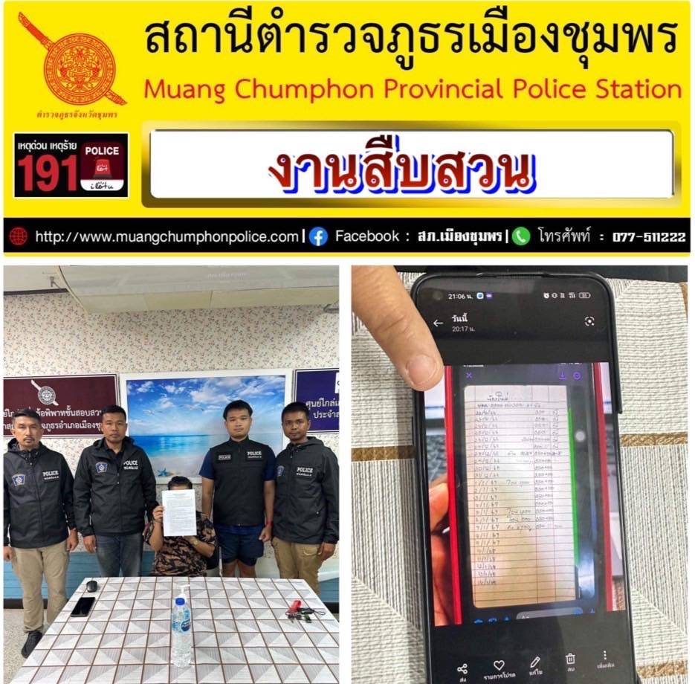

สภ.เมืองชุมพร วันนี้ 18 ม.ค.2567 เวลาประมาณ 11.20 น. ภายใต้การอำนวยการของ พ.ต.อ.ปัญญา ท้วมศรี ผกก.สภ.เมืองชุมพร เจ้าหน้าที่ตำรวจผู้จับประกอบด้วย พ.ต.ท.สกฤชญ สุขนิตย์ รอง ผกก.สส.สภ.เมืองชุมพร พ.ต.ต.ปิยพล ฉัตรภูมิ สวป.สภ.เมืองชุมพร ปรท สว.สส.สภ.เมืองชุมพร, ร.ต.ท.ศุภภณ แสงสุริย์ , ร.ต.ต.วิโรจน์ ปฏิแพทย์,ด.ต.อนันต์ ธนูศิลป์, ด.ต.ธีระ องอาจ , ด.ตเกริกฤทธิ์ หมื่นเดช , ด.ต.เพชรภูมิ เพ็ชรบูรณ์ , ด.ต.สมศักดิ์ ศรีมงคล , ด.ต.ชัยรัตน์ พรมยัง , ด.ต.อภิสิทธิ์ ประภาวิชา , ส.ต.อ.กิตติพงษ์ พุฒพรหม , ส.ต.อ.สิริพงษ์ ชีวะโอสถ , ส.ต.อ.อัษฎาวุธ คลี่เกษร , ส.ต.อ.เทพวิชญ์ หมุนวงศ์ ,ส.ต.ท.อภิสิทธิ์ พิเศษสิทธิ์ , ส.ต.ท.กฤษกร สายัณห์
เจ้าหน้าที่ตำรวจสืบสวนงานป้องกันปราบปราม พ.ต.ต.นฤพล นิลพันธ์ ปรท.สวป.สภ.เมืองชุมพร , ร.ต.อ.มโน นาควิเชียร, ด.ต.สมมาตร์ คงทองจีน, จ.ส.ต.วิทยา รักขันโท
🌷Case 1🌷👮ได้ร่วมกันจับกุมตัว👮💊พร้อมด้วยของกลาง💉
๑.ยาเสพติดให้โทษประเภท 1 (ยาบ้า) เม็ดสีส้มลักษณะกลมแบนด้านหนึ่งมีอักษร ( WY ) ประทับอยู่บนตัวยาและอีกด้านหนึ่งผิวเรียบ จำนวน 50 เม็ด บรรจุอยู่ในถุงพลาสติกใสแบบกดปิดดึงเปิด จำนวน 1 ถุง
๒. ยาเสพติดให้โทษประเภท 1 (ยาบ้า) เม็ดสีส้มลักษณะกลมแบนด้านหนึ่งมีอักษร ( WY ) ประทับอยู่บนตัวยาและอีกด้านหนึ่งผิวเรียบ จำนวน 43 เม็ด บรรจุอยู่ในถุงพลาสติกใสแบบกดปิดดึงเปิด จำนวน 1 ถุง
3. โทรศัพท์มือถือ SUMMANG สีกรม พร้อมเบอร์โทรศัพท์
⚖️ซึ่งต้องหาว่ากระทำความผิดฐาน “จำหน่ายยาเสพติดประเภท ๑ (เมทแอมเฟตามีนหรือยาบ้า) โดยการมีไว้เพื่อจำหน่าย โดยกระทำเพื่อการค้า”
🏡สถานที่จับกุม🏕 ม.3 ต.นาชะอัง อ.เมือง จ.ชุมพร
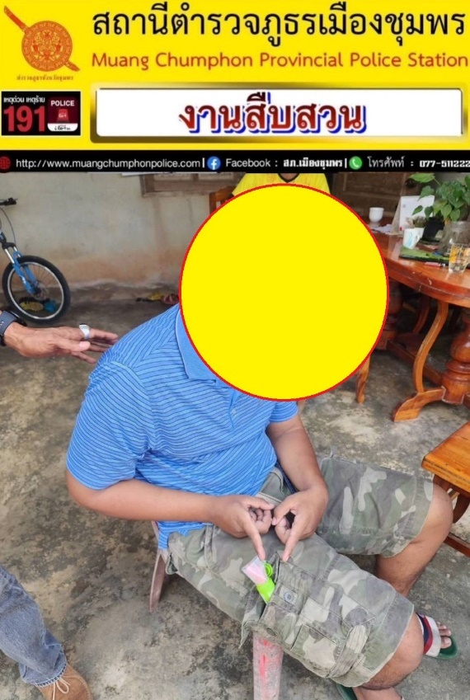

สภ.เมืองชุมพร วันนี้ 19 ม.ค.2567 เวลาประมาณ 10.00 น. ภายใต้การอำนวยการของ พ.ต.อ.ปัญญา ท้วมศรี ผกก.สภ.เมืองชุมพร เจ้าหน้าที่ตำรวจผู้จับประกอบด้วย พ.ต.ท.สกฤชญ สุขนิตย์ รอง ผกก.สส.สภ.เมืองชุมพร พ.ต.ต.ปิยพล ฉัตรภูมิ สวป.สภ.เมืองชุมพร ปรท สว.สส.สภ.เมืองชุมพร, ร.ต.ท.ศุภภณ แสงสุริย์ , ร.ต.ต.วิโรจน์ ปฏิแพทย์,ด.ต.อนันต์ ธนูศิลป์, ด.ต.ธีระ องอาจ , ด.ตเกริกฤทธิ์ หมื่นเดช , ด.ต.เพชรภูมิ เพ็ชรบูรณ์ , ด.ต.สมศักดิ์ ศรีมงคล , ด.ต.ชัยรัตน์ พรมยัง , ด.ต.อภิสิทธิ์ ประภาวิชา , ส.ต.อ.กิตติพงษ์ พุฒพรหม , ส.ต.อ.สิริพงษ์ ชีวะโอสถ , ส.ต.อ.อัษฎาวุธ คลี่เกษร , ส.ต.อ.เทพวิชญ์ หมุนวงศ์ ,ส.ต.ท.อภิสิทธิ์ พิเศษสิทธิ์ , ส.ต.ท.กฤษกร สายัณห์
เจ้าหน้าที่ตำรวจสืบสวนงานป้องกันปราบปราม พ.ต.ต.นฤพล นิลพันธ์ ปรท.สวป.สภ.เมืองชุมพร , ร.ต.อ.มโน นาควิเชียร, ด.ต.สมมาตร์ คงทองจีน, จ.ส.ต.วิทยา รักขันโท
ได้ร่วมกันจับกุมตัว ผู้ต้องหาตามหมายจับศาลจังหวัดชุมพร ที่ จ.10/2567 ลงวันที่ 10 มกราคม 2567 ซึ่งต้องหาว่ากระทำความผิดฐาน “ทำร้ายร่างกายผู้อื่นจนเป็นเหตุให้ได้รับอันตรายแก่กายหรือจิตใจ”
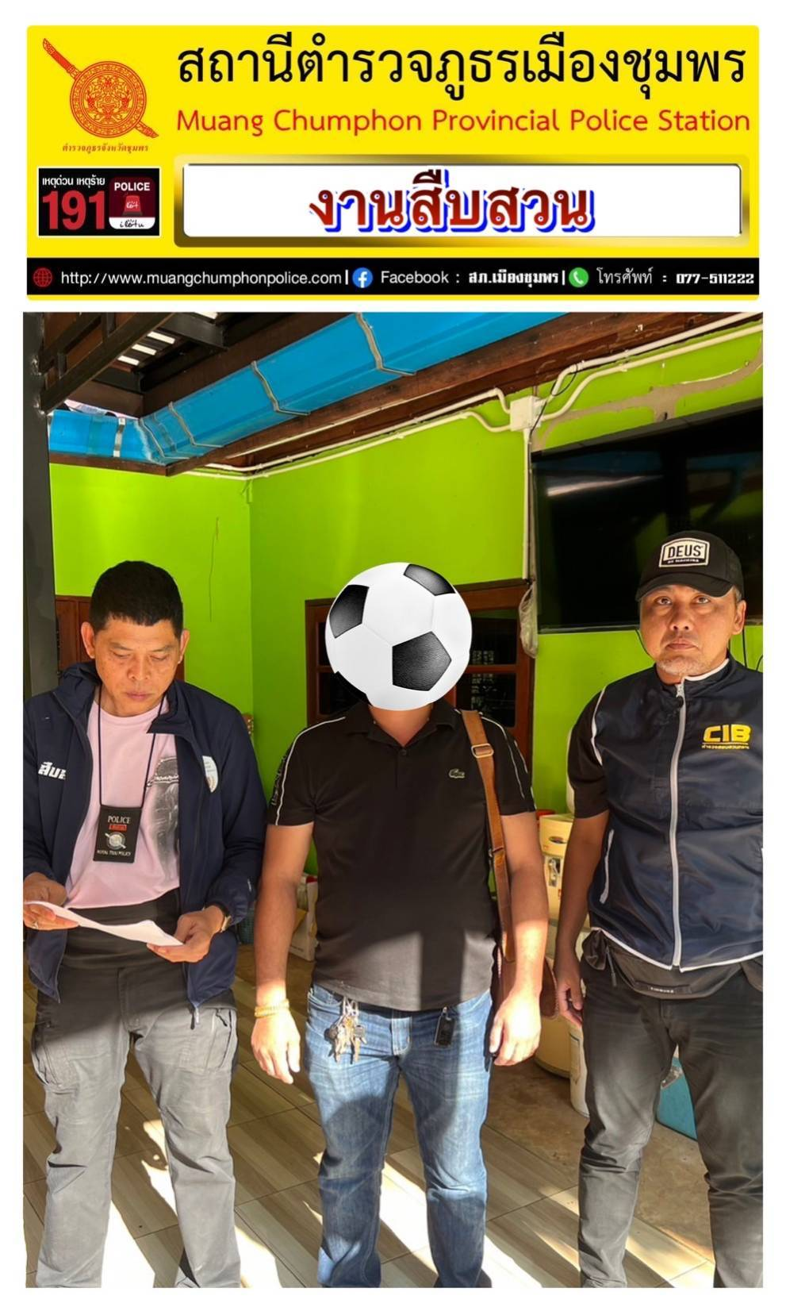
สภ.เมืองชุมพร วันนี้ 22 ม.ค.2567 ภายใต้การอำนวยการของ พ.ต.อ.ปัญญา ท้วมศรี ผกก.สภ.เมืองชุมพร เจ้าหน้าที่ตำรวจผู้จับประกอบด้วย พ.ต.ท.สกฤชญ สุขนิตย์ รอง ผกก.สส.สภ.เมืองชุมพร ,ว่าที่ พ.ต.ต.ปิยพล ฉัตรภูมิ สวป.สภ.เมืองชุมพร ปรท สว.สส.สภ.เมืองชุมพร, ร.ต.ท.ศุภภณ แสงสุริย์ ,ร.ต.ต.วิโรจน์ ปฏิแพทย์, ด.ต.อนันต์ ธนูศิลป์, ด.ต.ธีระ องอาจ , ด.ตเกริกฤทธิ์ หมื่นเดช , ด.ต.เพชรภูมิ เพ็ชรบูรณ์ , ด.ต.สมศักดิ์ ศรีมงคล , ด.ต.ชัยรัตน์ พรมยัง , ด.ต.อภิสิทธิ์ ประภาวิชา , ส.ต.อ.กิตติพงษ์ พุฒพรหม, ส.ต.อ.สิริพงษ์ ชีวะโอสถ, ส.ต.อ.เทพวิชญ์ หมุนวงศ์ ,ส.ต.ท.อภิสิทธิ์ พิเศษสิทธิ์ และ ส.ต.ท.กฤษกร สายัณห์
1.ได้ร่วมกันจับกุมตัว ซึ่งต้องหาว่ากระทำความผิดฐาน เสพยาเสพติดประเภท ๑ (เมทแอมเฟตามีน) โดยไม่ได้รับอนุญาต สถานที่เกิดเหตุ/จับกุม ต.บางลึก อ.เมืองชุมพร จ.ชุมพร
2.ซึ่งต้องหาว่ากระทำความผิดฐาน เสพยาเสพติดประเภท ๑ (เมทแอมเฟตามีน) โดยไม่ได้รับอนุญาต
สถานที่เกิดเหตุ/จับกุม ต.บางลึก อ.เมืองชุมพร จ.ชุมพร

สภ.เมืองชุมพร วันนี้ 24 ม.ค.2567 เวลา 13.50 น. ภายใต้การอำนวยการของ พ.ต.อ.ปัญญา ท้วมศรี ผกก.สภ.เมืองชุมพร เจ้าหน้าที่ตำรวจผู้จับประกอบด้วย พ.ต.ท.สกฤชญ สุขนิตย์ รอง ผกก.สส.สภ.เมืองชุมพร พ.ต.ต.ปิยพล ฉัตรภูมิ สวป.สภ.เมืองชุมพร ปรท สว.สส.สภ.เมืองชุมพร, ร.ต.ท.ศุภภณ แสงสุริย์ , ร.ต.ต.วิโรจน์ ปฏิแพทย์,ด.ต.อนันต์ ธนูศิลป์, ด.ต.ธีระ องอาจ , ด.ตเกริกฤทธิ์ หมื่นเดช , ด.ต.เพชรภูมิ เพ็ชรบูรณ์ , ด.ต.สมศักดิ์ ศรีมงคล , ด.ต.ชัยรัตน์ พรมยัง , ด.ต.อภิสิทธิ์ ประภาวิชา , ส.ต.อ.กิตติพงษ์ พุฒพรหม , ส.ต.อ.สิริพงษ์ ชีวะโอสถ , ส.ต.อ.เทพวิชญ์ หมุนวงศ์ ,ส.ต.ท.อภิสิทธิ์ พิเศษสิทธิ์ , ส.ต.ท.กฤษกร สายัณห์
ขอรายงานผลการปฏิบัติประจำวันนี้ ได้ร่วมจับกุมตัว
( ผู้ต้องหาที่ 1 ) ( ผู้ต้องหาที่ 2 )
พร้อมด้วยของกลาง
1. โทรศัพท์มือถือ REALME สีฟ้า
2. โทรศัพท์มือถือ HUAWEI สีดำ
3.รถยนต์ Mazda 3 สีเงิน
4. นามบัตรแนะนำการปล่อยเงินกู้ จำนวน 20 ใบ
โดยแจ้งกล่าวหาว่า “ตัวการเรียกดอกเบี้ย เกินอัตราโดยให้บุคคลอื่นยืมเงินโดยคิดดอกเบี้ยเกินกว่าอัตราร้อยละ 15 ต่อปี ”
สถานที่เกิดเหตุ/จับกุม ต.วังไผ่ อ.เมือง จ.ชุมพร

สภ.เมืองชุมพร วันนี้ 23 ม.ค.2567 ภายใต้การอำนวยการของ พ.ต.อ.ปัญญา ท้วมศรี ผกก.สภ.เมืองชุมพร เจ้าหน้าที่ตำรวจผู้จับประกอบด้วย พ.ต.ท.สกฤชญ สุขนิตย์ รอง ผกก.สส.สภ.เมืองชุมพร พ.ต.ต.ปิยพล ฉัตรภูมิ สวป.สภ.เมืองชุมพร ปรท สว.สส.สภ.เมืองชุมพร,ร.ต.ท.ศุภภณ แสงสุริย์,ร.ต.ต.วิโรจน์ ปฏิแพทย์,ด.ต.อนันต์ ธนูศิลป์,ด.ต.ธีระ องอาจด.ตเกริกฤทธิ์ หมื่นเดช,ด.ต.เพชรภูมิ เพ็ชรบูรณ์,ด.ต.สมศักดิ์ ศรีมงคล,ด.ต.ชัยรัตน์ พรมยัง,ด.ต.อภิสิทธิ์ ประภาวิชา,ส.ต.อ.กิตติพงษ์ พุฒพรหม,ส.ต.อ.สิริพงษ์ ชีวะโอสถ,ส.ต.อ.เทพวิชญ์ หมุนวงศ์,ส.ต.ท.อภิสิทธิ์ พิเศษสิทธิ์,ส.ต.ท.กฤษกร สายัณห์ ขอรายงานผลการปฏิบัติประจำวันนี้
🌷Case 1🌷พร้อมด้วยของกลาง
1.กระเป๋าผ้ายีนส์ แบบสะพายข้าง
2.พระบูชารูปเหมือนหลวงปู่หลิวขี่เต่า ขนาดหน้าตัก 7 นิ้ว
โดยแจ้งกล่าวหาว่า “ลักทรัพย์”
🌷Case2🌷ผู้ต้องหาตามหมายจับศาลจังหวัดธัญบุรี ที่ 631/2566 ลงวันที่ 13 กันยายน 2567 ซึ่งต้องหาว่ากระทำความผิดฐาน “ฉ้อโกงโดยทุจริต หรือโดยหลอกลวงนำเข้าสู่ระบบคอมพิวเตอร์ซึ่ง ข้อมูลคอมพิวเตอร์บิดเบือน หรือปลอมไม่ว่าทั้งหมดหรือบางส่วน หรือข้อมูลคอมพิวเตอร์อันเป็นเท็จ โดยประการที่น่าจะเกิดความเสียหาย แก่บุคคลใด บุคคลหนึ่งฯ”
🌷Case 3🌷ได้ร่วมกันจับกุมตัว
พร้อมด้วยของกลาง
1. โทรศัพท์มือถือ VIVO สีน้ำเงิน 2. โทรศัพท์มือถือ Redmi สีเทา-ดำ
3.รถยนต์ HONDA Brio Amaze สีดำ
โดยแจ้งกล่าวหาว่า “ตัวการเรียกดอกเบี้ย เกินอัตราโดยให้บุคคลอื่นยืมเงินโดยคิดดอกเบี้ยเกินกว่าอัตราร้อยละ 15 ต่อปี ”
🌷Case 4🌷ซึ่งต้องหาว่ากระทำความผิดฐาน “เสพยาเสพติดประเภท ๑ (เมทแอมเฟตามีน) โดยไม่ได้รับอนุญาต”
🌷Case 5🌷พร้อมด้วยของกลาง
1.ถุงพลาสติกใสชนิดกดปิดดึงเปิด ขนาด 4x6 ซม. ภายในบรรจุถุงพลาสติกใสชนิดกดปิดดึงเปิดขนาด 4x6 ซม. อีกจำนวน 3 ถุง ซึ่งบรรจุยาเสพติดไว้ มีรายการดังนี้
1.1. ยาเสพติดให้โทษประเภท 1 (ยาบ้า) เม็ดสีส้ม จำนวน 10 เม็ด ลักษณะกลมแบนด้านหนึ่งมีอักษร (WY) ประทับอยู่บนตัวยาและอีกด้านหนึ่งผิวเรียบ บรรจุอยู่ในถุงพลาสติกใสชนิดกดปิดดึงเปิด ขนาด 4x6 ซม.
1.2. ยาเสพติดให้โทษประเภท 1 (ยาบ้า) เม็ดสีส้ม จำนวน 10 เม็ด ลักษณะกลมแบนด้านหนึ่งมีอักษร
(WY) ประทับอยู่บนตัวยาและอีกด้านหนึ่งผิวเรียบ บรรจุอยู่ในถุงพลาสติกใสชนิดกดปิดดึงเปิด ขนาด 4x6 ซม.
1.3 ยาเสพติดให้โทษประเภท 1 (ยาบ้า) เม็ดสีส้ม จำนวน 4 เม็ด ลักษณะกลมแบนด้านหนึ่งมีอักษร
(WY) ประทับอยู่บนตัวยาและอีกด้านหนึ่งผิวเรียบ บรรจุอยู่ในถุงพลาสติกใสชนิดกดปิดดึงเปิด ขนาด 4x6 ซม.
รวมยาบ้าของกลางรายการที่ 1 ทั้งหมด 24 เม็ด
2.ยาเสพติดให้โทษประเภท 1 (ยาบ้า) เม็ดสีส้ม จำนวน ½ เม็ด สภาพละลายจากการถูกลนด้วยความร้อน บน ฟอยล์ ซึ่งใช้สำหรับการสูดดมไอระเหยเพื่อเสพ
เจ้าหน้าที่ตำรวจผู้จับได้แจ้งข้อกล่าวหาให้ผู้ถูกจับทราบว่า
1.มียาเสพยาเสพติดให้โทษประเภท 1 เมทเอมเฟตามีนหรือยาบ้าไว้ในครอบครอง โดยไม่ได้รับอนุญาต
2.เสพยาเสพติดให้โทษประเภท 1 เมทเอมเฟตามีนหรือยาบ้าเสพ โดยไม่ได้รับอนุญาต
🌷Case 6🌷ซึ่งต้องหาว่ากระทำความผิดฐาน “เสพยาเสพติดประเภท ๑ (เมทแอมเฟตามีน) โดยไม่ได้รับอนุญาต”
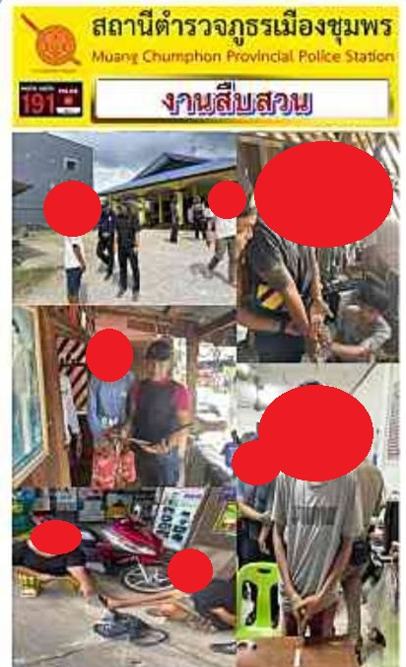

สภ.เมืองชุมพร วันนี้ 24 ม.ค.2567 ภายใต้การอำนวยการของ พ.ต.อ.ปัญญา ท้วมศรี ผกก.สภ.เมืองชุมพร เจ้าหน้าที่ตำรวจผู้จับประกอบด้วย พ.ต.ท.สกฤชญ สุขนิตย์ รอง ผกก.สส.สภ.เมืองชุมพร พ.ต.ต.ปิยพล ฉัตรภูมิ สวป.สภ.เมืองชุมพร ปรท สว.สส.สภ.เมืองชุมพร, ร.ต.ท.ศุภภณ แสงสุริย์ , ร.ต.ต.วิโรจน์ ปฏิแพทย์,ด.ต.อนันต์ ธนูศิลป์, ด.ต.ธีระ องอาจ , ด.ตเกริกฤทธิ์ หมื่นเดช , ด.ต.เพชรภูมิ เพ็ชรบูรณ์ , ด.ต.สมศักดิ์ ศรีมงคล , ด.ต.ชัยรัตน์ พรมยัง , ด.ต.อภิสิทธิ์ ประภาวิชา , ส.ต.อ.กิตติพงษ์ พุฒพรหม , ส.ต.อ.สิริพงษ์ ชีวะโอสถ , ส.ต.อ.เทพวิชญ์ หมุนวงศ์ ,ส.ต.ท.อภิสิทธิ์ พิเศษสิทธิ์ , ส.ต.ท.กฤษกร สายัณห์ ขอรายงานผลการปฏิบัติประจำวันนี้
🌷Case 1 🌷พร้อมด้วยของกลาง
1.ยาเสพติดให้โทษประเภท 1 (ยาบ้า) เม็ดสีส้มลักษณะกลมแบนด้านหนึ่งมีอักษร (WY) ประทับอยู่บนตัวยาและอีกด้านหนึ่งผิวเรียบ จำนวน 2 เม็ด บรรจุอยู่ในถุงพลาสติกแบบกดปิดดึงเปิด ขนาด 4x6 ซม. จำนวน 1 ถุง ซึ่งต้องหาว่ากระทำความผิดฐาน “เสพยาเสพติดประเภท ๑ (เมทแอมเฟตามีน) โดยไม่ได้รับอนุญาต”
🌷Case 2 🌷พร้อมด้วยของกลาง
ยาเสพติดให้โทษประเภท 1 (ยาบ้า) เม็ดสีส้มลักษณะกลมแบนด้านหนึ่งมีอักษร(WY)ประทับอยู่บนตัวยาและอีกด้านหนึ่งผิวเรียบ จำนวน 10 เม็ด บรรจุอยู่ในถุงพลาสติกใสชนิดกดปิดดึงเปิด ขนาด 4X6 ซม. จำนวน 1 ถุง
ซึ่งต้องหาว่ากระทำความผิดฐาน ๑.มียาเสพติดให้โทษประเภท 1 (ยาบ้า) ไว้ในครอบครองเพื่อเสพโดยไม่ได้รับอนุญาต ๒.เสพยาเสพติดประเภท ๑ (เมทแอมเฟตามีน) โดยไม่ได้รับอนุญาต 3.เป็นบุคคลต่างด้าวเดินทางเข้ามาและอยู่ในราชอาณาจักรโดยการอนุญาตสิ้นสุด
🌷Case 3 🌷เจ้าหน้าที่ตำรวจผู้จับได้แจ้งข้อกล่าวหาให้ผู้ถูกจับทราบว่า
1.เสพยาเสพติดให้โทษประเภท 1 เมทเอมเฟตามีนหรือยาบ้า โดยไม่ได้รับอนุญาต
🌷Case 4 🌷พร้อมด้วยของกลาง
1.ยาเสพติดให้โทษประเภท 1 (ยาบ้า) เม็ดสีส้มลักษณะกลมแบนด้านหนึ่งมีอักษร (WY) ประทับอยู่บนตัวยาและอีกด้านหนึ่งผิวเรียบ จำนวน 29 เม็ด บรรจุอยู่ในถุงพลาสติกแบบกดปิดดึงเปิดอีกชั้นหนึ่ง ขนาด 4x6 ซม. จำนวน 1 ถุง
2.ยาเสพติดให้โทษประเภท 1 (ยาบ้า) เม็ดสีส้มลักษณะกลมแบนด้านหนึ่งมีอักษร (WY) ประทับอยู่บนตัวยาและอีกด้านหนึ่งผิวเรียบ จำนวน 10 เม็ด บรรจุอยู่ในถุงพลาสติกแบบกดปิดดึงเปิดอีกชั้นหนึ่ง ขนาด 4x6 ซม. จำนวน 1 ถุง
3.ยาเสพติดให้โทษประเภท 1 (ยาบ้า) เม็ดสีส้มลักษณะกลมแบนด้านหนึ่งมีอักษร (WY) ประทับอยู่บนตัวยาและอีกด้านหนึ่งผิวเรียบ จำนวน 6 เม็ด บรรจุอยู่ในถุงพลาสติกแบบกดปิดดึงเปิดอีกชั้นหนึ่ง ขนาด 4x6 ซม. จำนวน 1 ถุง
4.ยาเสพติดให้โทษประเภท 1 (ยาบ้า) เม็ดสีส้มลักษณะกลมแบนด้านหนึ่งมีอักษร (WY) ประทับอยู่บนตัวยาและอีกด้านหนึ่งผิวเรียบ จำนวน 5 เม็ด บรรจุอยู่ในถุงพลาสติกแบบกดปิดดึงเปิดอีกชั้นหนึ่ง ขนาด 4x6 ซม. จำนวน 1 ถุง
5.ยาเสพติดให้โทษประเภท 1 (ยาบ้า) เม็ดสีส้มลักษณะกลมแบนด้านหนึ่งมีอักษร (WY) ประทับอยู่บนตัวยาและอีกด้านหนึ่งผิวเรียบ จำนวน 2 เม็ด บรรจุอยู่ในถุงพลาสติกแบบกดปิดดึงเปิดอีกชั้นหนึ่ง ขนาด 4x6 ซม. จำนวน 1 ถุง
รวมของกลางยาบ้าทั้งหมด จำนวน 52 เม็ด
ซึ่งต้องหาว่ากระทำความผิดฐาน
“จำหน่ายยาเสพติดให้โทษประเภทที่ 1 (ยาบ้า) โดยไม่ได้รับอนุญาต และเสพยาเสพติดประเภท ๑ (เมทแอมเฟตามีน) โดยไม่ได้รับอนุญาต”
🌷Case 5🌷ซึ่งต้องหาว่ากระทำความผิดฐาน “เสพยาเสพติดประเภท ๑ (เมทแอมเฟตามีน) โดยไม่ได้รับอนุญาต”
🌷Case 6🌷ซึ่งต้องหาว่ากระทำความผิดฐาน “เสพยาเสพติดประเภท ๑ (เมทแอมเฟตามีน) โดยไม่ได้รับอนุญาต”
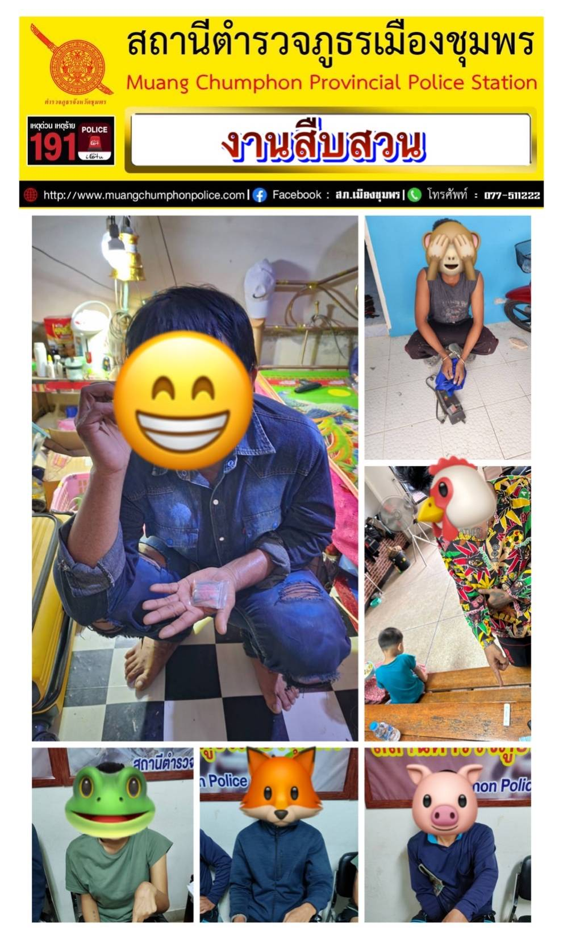

สภ.เมืองชุมพร วันนี้ 25 ม.ค.2567 ภายใต้การอำนวยการของ พ.ต.อ.ปัญญา ท้วมศรี ผกก.สภ.เมืองชุมพร เจ้าหน้าที่ตำรวจผู้จับประกอบด้วย พ.ต.ท.สกฤชญ สุขนิตย์ รอง ผกก.สส.สภ.เมืองชุมพร พ.ต.ต.ปิยพล ฉัตรภูมิ สวป.สภ.เมืองชุมพร ปรท สว.สส.สภ.เมืองชุมพร, ร.ต.ท.ศุภภณ แสงสุริย์ , ร.ต.ต.วิโรจน์ ปฏิแพทย์,ด.ต.อนันต์ ธนูศิลป์, ด.ต.ธีระ องอาจ , ด.ตเกริกฤทธิ์ หมื่นเดช , ด.ต.เพชรภูมิ เพ็ชรบูรณ์ , ด.ต.สมศักดิ์ ศรีมงคล , ด.ต.ชัยรัตน์ พรมยัง , ด.ต.อภิสิทธิ์ ประภาวิชา , ส.ต.อ.กิตติพงษ์ พุฒพรหม , ส.ต.อ.สิริพงษ์ ชีวะโอสถ , ส.ต.อ.เทพวิชญ์ หมุนวงศ์ ,ส.ต.ท.อภิสิทธิ์ พิเศษสิทธิ์ , ส.ต.ท.กฤษกร สายัณห์
ขอรายงานผลการปฏิบัติประจำวันนี้
🌷Case 1 🌷พร้อมด้วยของกลาง
1.อาวุธปืนยาว ไทยประดิษฐ์ ใช้กับกระสุนขนาด .22 จำนวน 1 กระบอก
2.กระสุนปืนขนาด .22 จำนวน 7 นัด
ตำแหน่งที่พบของกลางรายการที่ 1 พบอยู่ที่ขนำหลังบ้าน ต.บ้านนา อ.เมืองชุมพร จ.ชุมพร
ตำแหน่งที่พบของกลางลำดับที่ 2 พบอยู่ในกระเป๋าคาดสะเอวสีน้ำตาลที่นายซบฯ สวมใส่อยู่
ซึ่งต้องหาว่ากระทำความผิดฐาน“มีอาวุธปืนเครื่องกระสุนปืนไว้ในครอบครองโดยไม่ได้รับอนุญาต ”สถานที่เกิดเหตุ ต.บ้านนา อ.เมืองชุมพร จ.ชุมพร
🌷Case 2 🌷พร้อมด้วยของกลาง
1.ปืนยาวไทยประดิษฐ์ ใช้กับกระสุนขนาด .22 ความยาวจากพานท้าย ถึงปลายลำกล้อง ประมาณ 95 ซม. จำนวน 1 กระบอก
2.กระสุนปืนขนาด .38 special จำนวน 1 นัด
3.กล่องพลาสติก ภายในบรรจุถุงพลาสติกชนิดกดปิดดึงเปิดหลายขนาด สำหรับบรรจุยาเสพติด
ตำแหน่งที่พบของกลาง ต.บ้านนา อ.เมือง จ.ชุมพร
ซึ่งต้องหาว่ากระทำความผิดฐาน “มีอาวุธปืนเครื่องกระสุนปืนไว้ในครอบครองโดยไม่ได้รับอนุญาต”
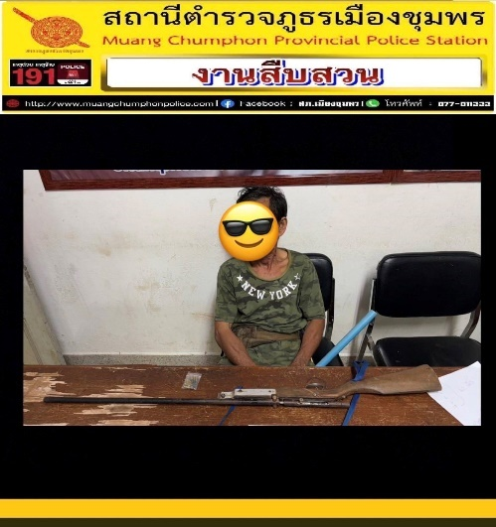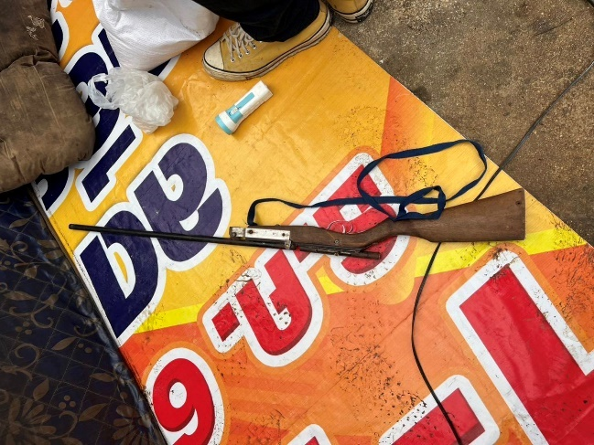

สภ.เมืองชุมพร ในห้วงระดมกวาดล้างอาชญากรรม ประจำเดือนมกราคม 2567 ระหว่างวันที่ 24-28 มกราคม 2567 วันนี้ 28 ม.ค.2567 ภายใต้การอำนวยการของ พ.ต.อ.ปัญญา ท้วมศรี ผกก.สภ.เมืองชุมพรเจ้าหน้าที่ตำรวจผู้จับประกอบด้วย พ.ต.ท.สกฤชญ สุขนิตย์ รอง ผกก.สส.สภ.เมืองชุมพร พ.ต.ต.ปิยพล ฉัตรภูมิ สวป.สภ.เมืองชุมพร ปรท สว.สส.สภ.เมืองชุมพร, ร.ต.ท.ศุภภณ แสงสุริย์ , ร.ต.ต.วิโรจน์ ปฏิแพทย์,ด.ต.อนันต์ ธนูศิลป์, ด.ต.ธีระ องอาจ , ด.ตเกริกฤทธิ์ หมื่นเดช , ด.ต.เพชรภูมิ เพ็ชรบูรณ์ , ด.ต.สมศักดิ์ ศรีมงคล , ด.ต.ชัยรัตน์ พรมยัง , ด.ต.อภิสิทธิ์ ประภาวิชา , ส.ต.อ.กิตติพงษ์ พุฒพรหม , ส.ต.อ.สิริพงษ์ ชีวะโอสถ , ส.ต.อ.เทพวิชญ์ หมุนวงศ์ ,ส.ต.ท.อภิสิทธิ์ พิเศษสิทธิ์ , ส.ต.ท.กฤษกร สายัณห์
ขอรายงานผลการปฏิบัติประจำวันนี้
ได้ร่วมจับกุมพร้อมด้วยของกลาง
ยาเสพติดให้โทษประเภท 1 (ยาบ้า) เม็ดสีส้มลักษณะกลมแบนด้านหนึ่งมีอักษร(WY)ประทับอยู่บนตัวยาและอีกด้านหนึ่งผิวเรียบ จำนวน 3 เม็ด บรรจุอยู่ในถุงพลาสติกใสชนิดกดปิดดึงเปิด ขนาด 4X6 ซม. จำนวน 1 ถุง ซึ่งต้องหาว่ากระทำความผิดฐาน “มียาเสพติดให้โทษประเภท 1 (ยาบ้า) ไว้ในครอบครองโดยไม่ได้รับอนุญาต”สถานที่เกิดเหตุ/จับกุม ต.วังใหม่ อ.เมืองชุมพร จ.ชุมพร
ได้ร่วมจับกุม
ซึ่งต้องหาว่ากระทำความผิดฐาน “เสพยาเสพติดประเภท ๑ (เมทแอมเฟตามีน) โดยไม่ได้รับอนุญาต”
สถานที่เกิดเหตุ/จับกุม ต.วังใหม่ อ.เมืองชุมพร จ.ชุมพร
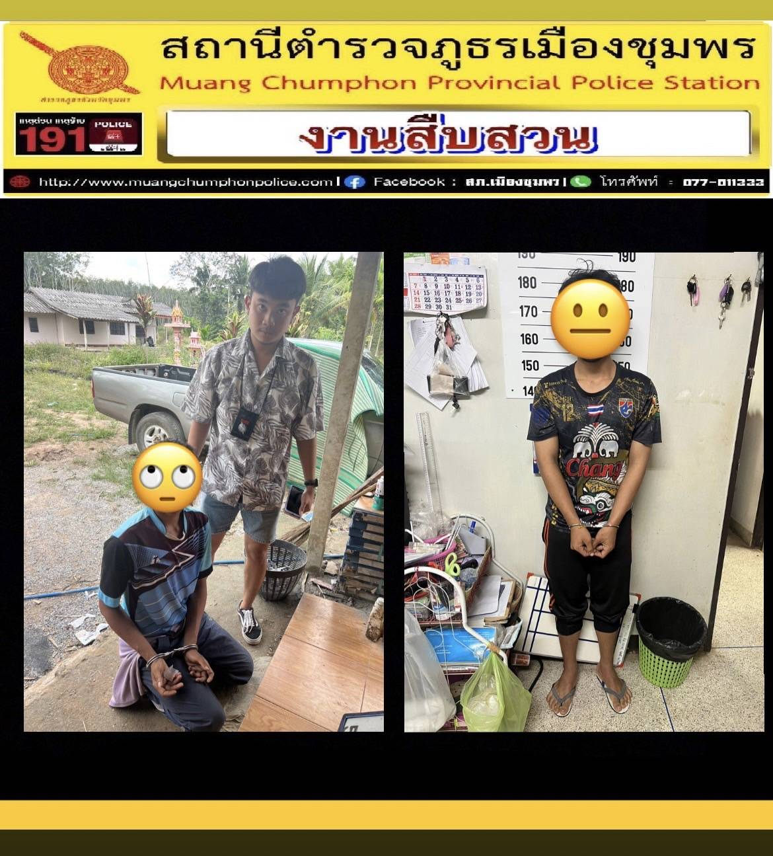

สภ.เมืองชุมพร วันที่ 30 ม.ค.67 ภายใต้การอำนวยการของ พ.ต.อ.ปัญญา ท้วมศรี ผกก.สภ.เมืองชุมพร เจ้าหน้าที่ตำรวจผู้จับประกอบด้วย พ.ต.ท.สกฤชญ สุขนิตย์ รอง ผกก.สส.สภ.เมืองชุมพร พ.ต.ต.ปิยพล ฉัตรภูมิ สวป.สภ.เมืองชุมพร ปรท สว.สส.สภ.เมืองชุมพร, ร.ต.ท.ศุภภณ แสงสุริย์ , ร.ต.ต.วิโรจน์ ปฏิแพทย์,ด.ต.อนันต์ ธนูศิลป์, ด.ต.ธีระ องอาจ , ด.ตเกริกฤทธิ์ หมื่นเดช , ด.ต.เพชรภูมิ เพ็ชรบูรณ์ , ด.ต.สมศักดิ์ ศรีมงคล , ด.ต.ชัยรัตน์ พรมยัง , ด.ต.อภิสิทธิ์ ประภาวิชา , ส.ต.อ.กิตติพงษ์ พุฒพรหม , ส.ต.อ.สิริพงษ์ ชีวะโอสถ , ส.ต.อ.เทพวิชญ์ หมุนวงศ์ ,ส.ต.ท.อภิสิทธิ์ พิเศษสิทธิ์ , ส.ต.ท.กฤษกร สายัณห์
ขอรายงานผลการปฏิบัติประจำวันนี้
ได้ร่วมกันจับกุมตัว ผู้ต้องหาที่ 1 พร้อมด้วยของกลาง
1.ยาเสพติดให้โทษประเภท 1 ( ยาบ้า ) ชนิดเม็ด สีส้ม มีลักษณะกลมแบน ด้านหนึ่งผิวเรียบ ประทับตรารูปตัวอักษรWY บรรจุอยู่ในถุงพลาสติกใสแบบกดปิดดึงเปิด ห่อด้วยกระดาษแบบสีน้ำตาล ใส่ไว้ในถุงพลาสติกสำหรับใส่ขนมยี่ห้อ โลซาน หลังจากเปิดออกมานับ จำนวน 80 เม็ด
2.รถจักรยานยนต์ยี่ห้อ ซูซูกิ รุ่น สแมช สีแดงเทา ซึ่งผู้ต้องหาใช้เป็นยานพาหนะในการมารับยาเสพติด
ซึ่งต้องหาว่ากระทำความผิดฐาน “ ร่วมกันจำหน่ายยาเสพติดให้โทษประเภท 1 (ยาบ้า) โดยการมีไว้เพื่อจำหน่าย โดยไม่ได้รับอนุญาต ” และ แจ้งข้อกล่าวหาผู้ต้องหาที่ 1 เพิ่มอีกว่า เสพยาเสพติดให้โทษประเภทที่ 1 ( เมทแอมเฟตามีน ) โดยไม่ได้รับอนุญาต เป็นผู้ขับขี่รถจักรยานยนต์ขณะมีสารเสพติดให้โทษประเภท 1 ( เมทแอมเฟตามีน ) ในร่างกายโดยไม่ได้รับอนุญาต และแจ้งข้อกล่าวหาผู้ต้องหาที่ 2 เพิ่มอีกว่า เสพยาเสพติดให้โทษประเภทที่ 1 ( เมทแอมเฟตามีน ) โดยไม่ได้รับอนุญาต
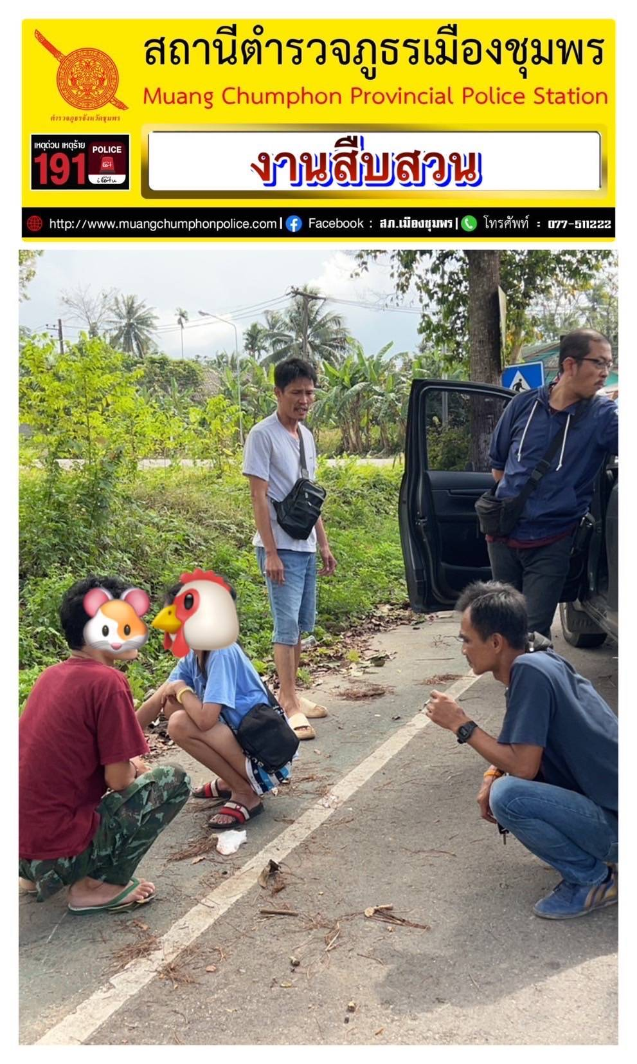

งานป้องกันปราบปราม
10 ม.ค. 2567
เมื่อวันที่ 10 มกราคม 2567 พ.ต.ท.อดิศร เจนประเสริฐศิลป์ รอง ผกก.ป.สภ.เมืองชุมพร พร้อมชุดมวลชนชุมชนสัมพันธ์ /จิตอาสา สภ.เมืองชุมพร ดำเนินการ โครงการการป้องกันการใช้ยาเสพติด
โรงเรียนสีขาว ณ โรงเรียนศรียาภัย จว.ชุมพร
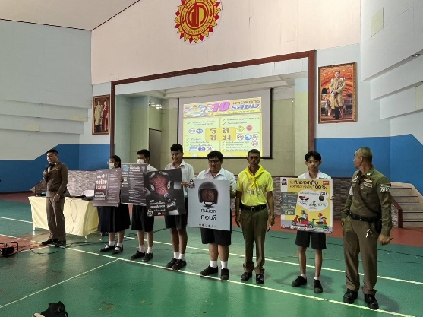
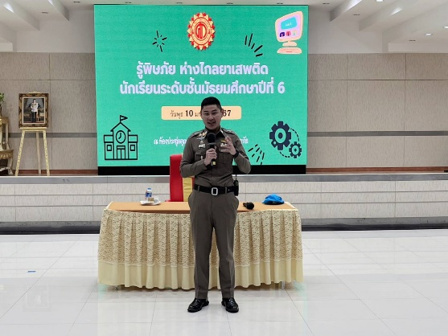

12 ม.ค. 2567
เมื่อวันที่ 12 มกราคม 2567 ว่าที่ พ.ต.ต.ประคอง แก้วประสม สวป.(ชส.) สภ.เมืองชุมพร พร้อมชุดชุมชุนมวลชนสัมพันธ์/จิตอาสาฯ ไปร่วมมอบของขวัญวันเด็ก ที่ศูนย์การศึกษาพิเศษ ต.ตากแดด อ.เมือง จว.ชุมพร
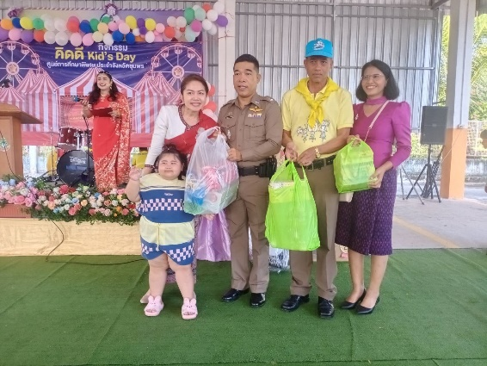
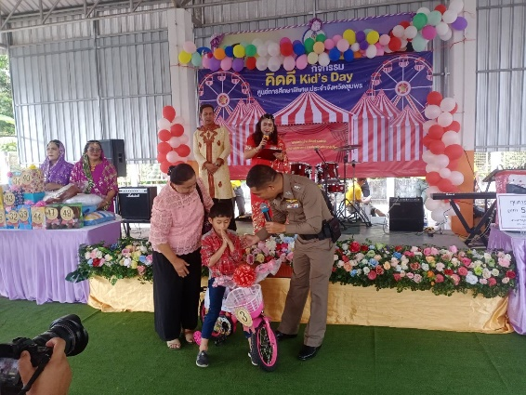

13 ม.ค. 2567
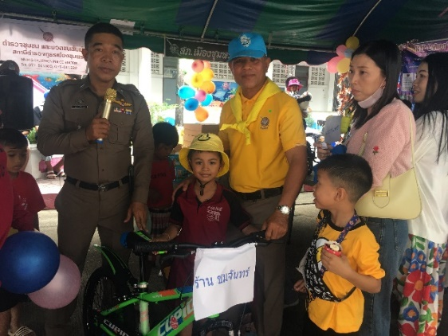
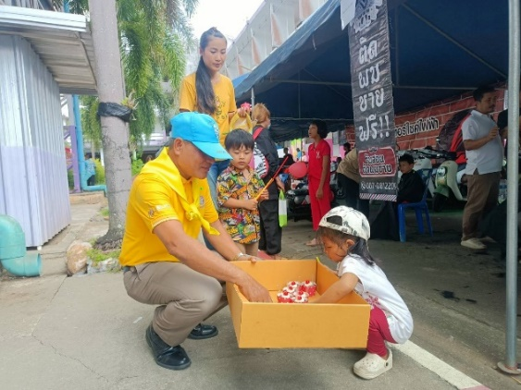
เมื่อวันที่ 13 มกราคม 2567 ว่าที่ พ.ต.ต.ประคอง แก้วประสม สวป.(ชส.) สภ.เมืองชุมพร พร้อมชุดชุมชุนมวลชนสัมพันธ์/จิตอาสาฯ ไปร่วมมอบของขวัญวันเด็ก ที่ โรงเรียนเทศบาล 1 บ้านท่าตะเภา จว.ชุมพร

25 ม.ค. 2567
เมื่อวันที่ 25 มกราคม 2567 พ.ต.ต.นฤพล นิลพันธ์ สว.ฝอ.ภ.จว.ชุมพร รรท.สวป.สภ.เมืองชุมพร พร้อมด้วย สายตรวจ 191 ชุดที่ 3 ว.4 ร่วมตรวจสอบสถานที่และการขอต่อใบอนุญาตกิจการโรงแรมในพื้นที่รับผิดชอบ
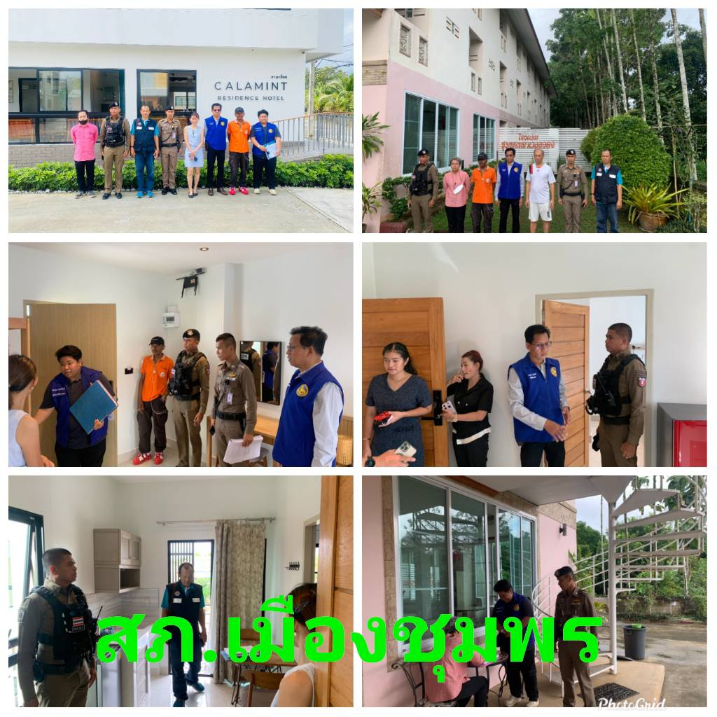

งานจราจร
สรุปผลการปฏิบัติงานจราจร สภ.เมืองชุมพร ประจำเดือนมกราคมคม 2567
1.การจับกุม 10 ข้อหาหลัก (รสขม)
ผลการจับกุมผู้กระทำความผิดเกี่ยวกับจราจร 10 ข้อหาหลัก(PTM) ขับดี
วันที่ | 10 ข้อหาหลัก
 | หมวกนิรภัย |  | เมาสุรา |  | เข็มขัด |  | ขับรถเร็ว |  | ไม่มีใบขับขี่ |  | อุปกรณ์ |  | ย้อนศร |  | แซง |  | ไฟแดง |  | ใช้โทรศัพท์
1 – 31 ม.ค. | PTM | ขับดี | PTM | ขับดี | PTM | ขับดี | PTM | ขับดี | PTM | ขับดี | PTM | ขับดี | PTM | ขับดี | PTM | ขับดี | PTM | ขับดี | PTM | ขับดี
 | 34 | 287 | 16 | - | 27 | - | - | 9 | 337 | 64 | 4 | 69 | - | 19 | - | - | 2 | 14 | - | 2
 | 321 |  | 16 |  | 27 |  | 9 |  | 401 |  | 73 |  | 19 |  | - |  | 16 |  | 2

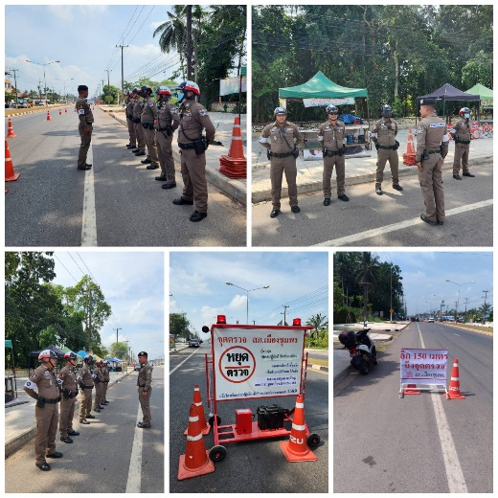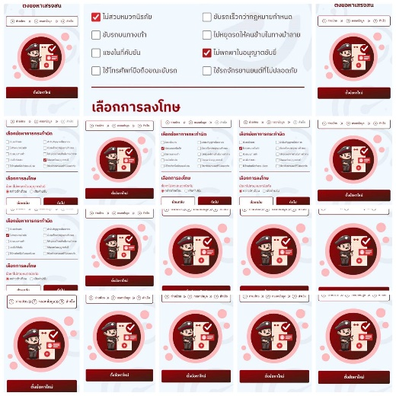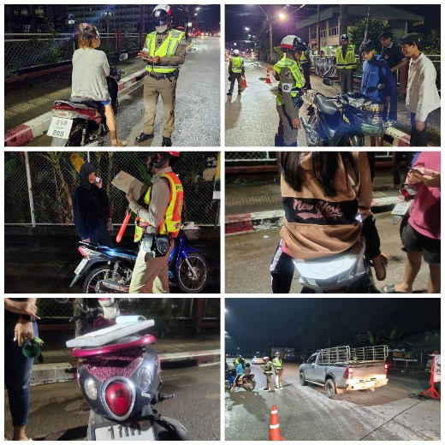
2.ให้ความรู้ด้านการจราจร

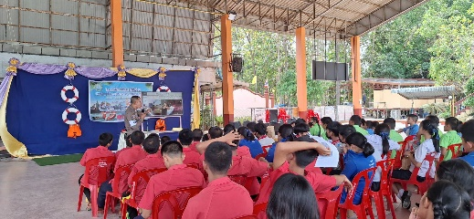
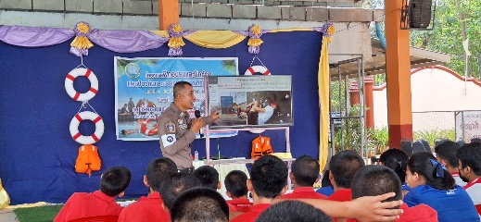
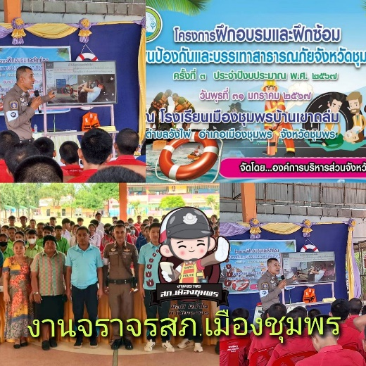

งานอำนวยการ
วันที่ 17 ม.ค.67 เวลา 08.30 น. ภายใต้การอำนวยการของ พ.ต.อ.ปัญญา ท้วมศรี ผกก.สภ.เมืองชุมพร พ.ต.ท.อดิศร เจนประเสริฐศิลป์ รอง ผกก.ป.สภ.เมืองชุมพร ว่าที่ พ.ต.ท.ปราโมทย์ กุ้งทอง สว.อก.สภ.เมืองชุมพร นำข้าราชการตำรวจ แผนกงานธุรการร่วมทำความสะอาดบริเวณทางเข้า สภ.เมืองชุมพร เพื่อปรับ ภูมิทัศน์ ในการต้อนรับผู้บังคับบัญชา และการให้บริการกับประชาชน
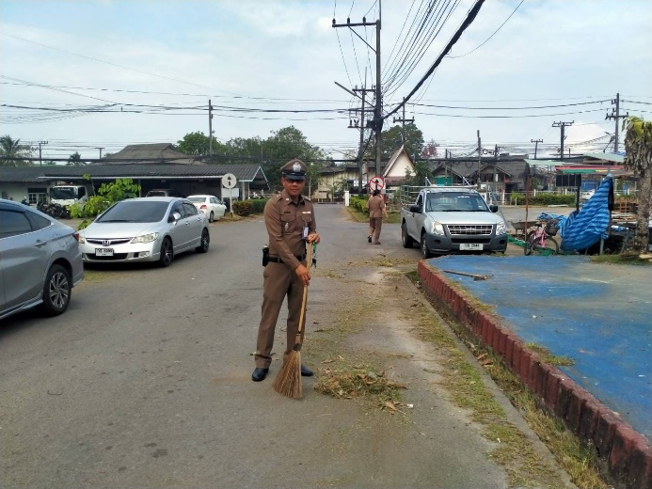
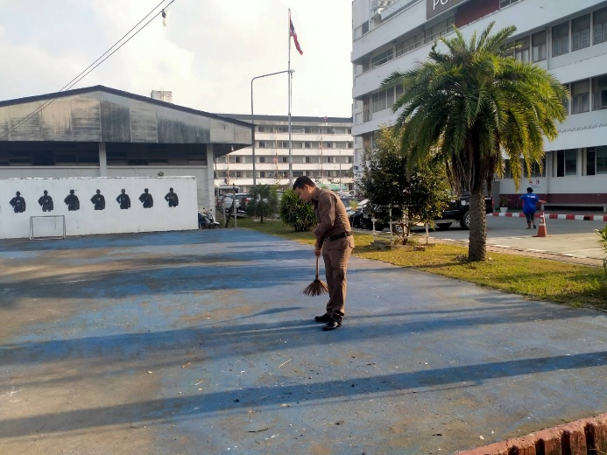
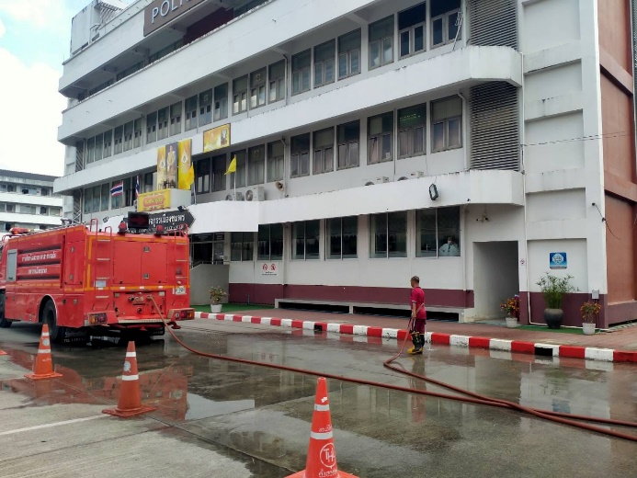
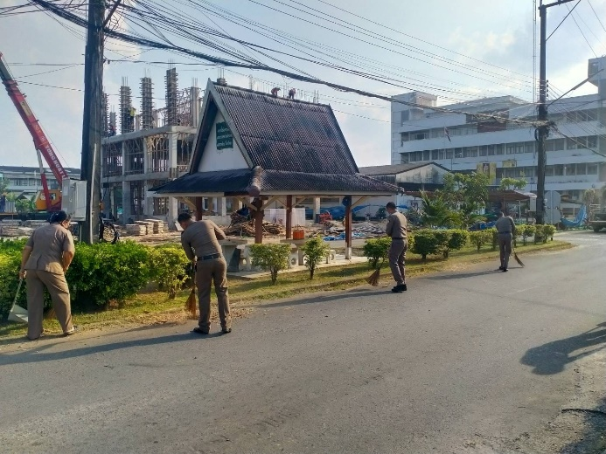
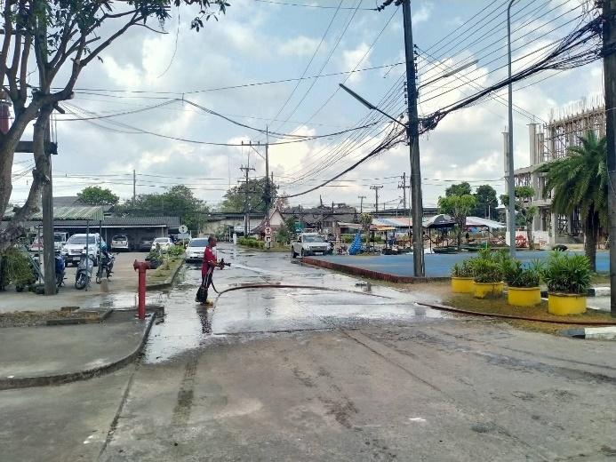
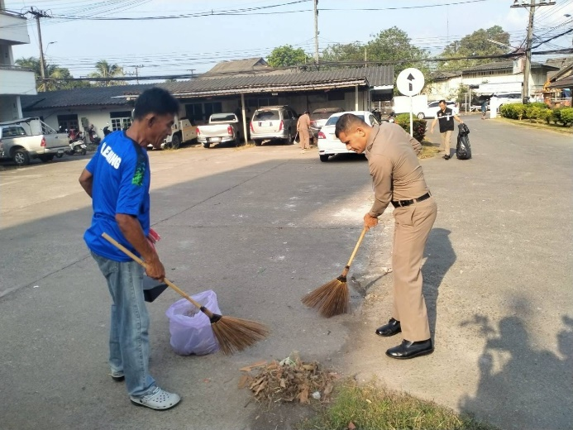

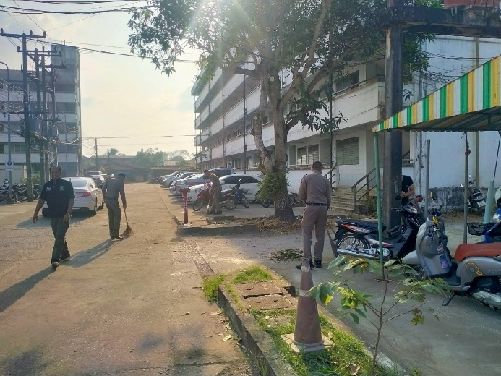
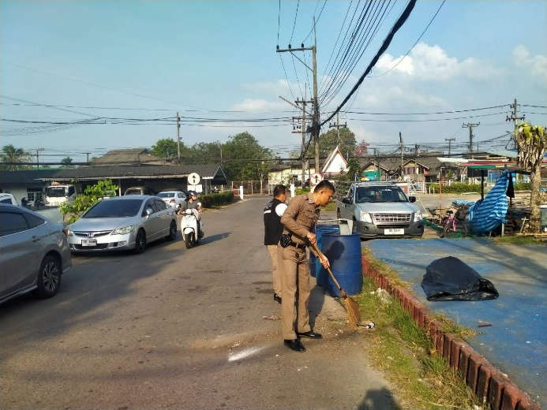
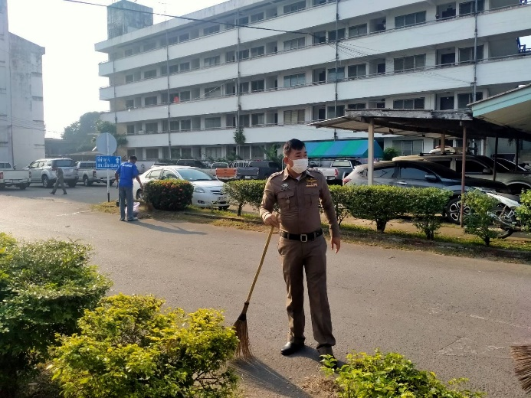
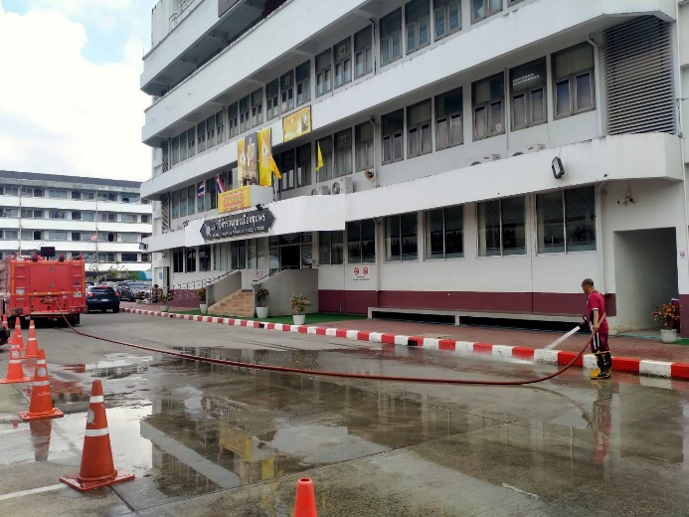
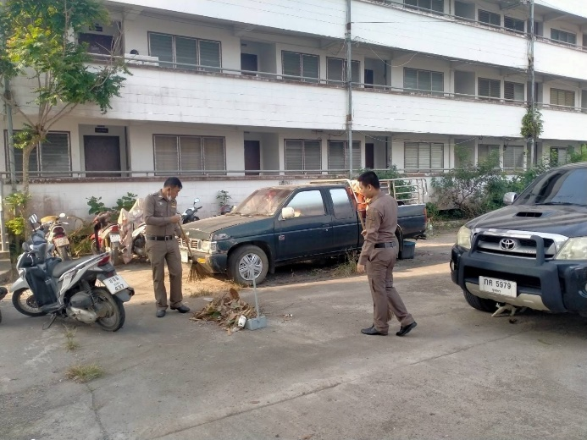
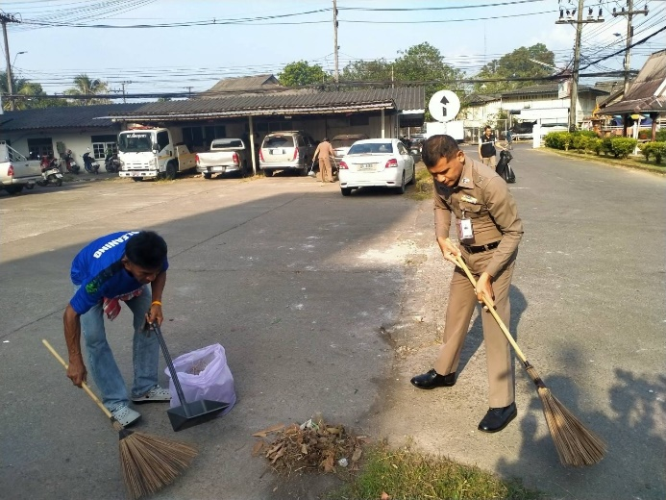
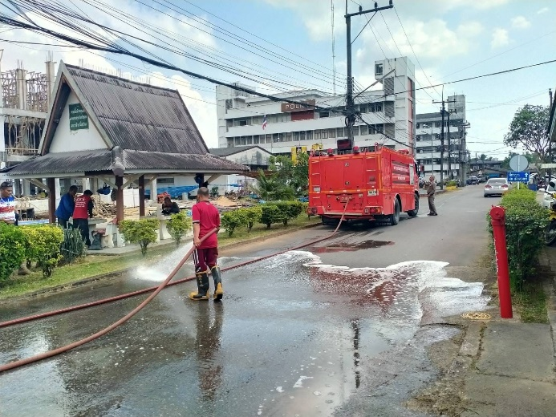
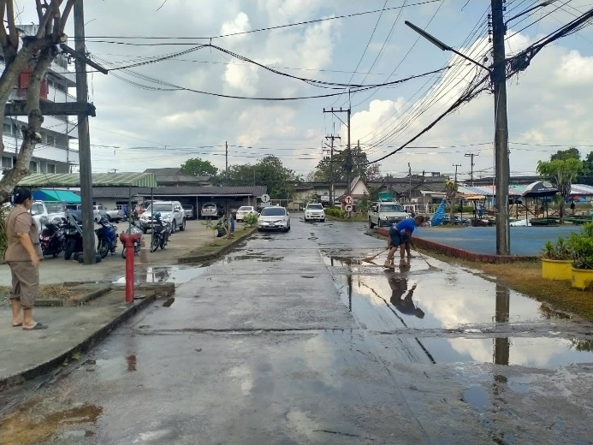

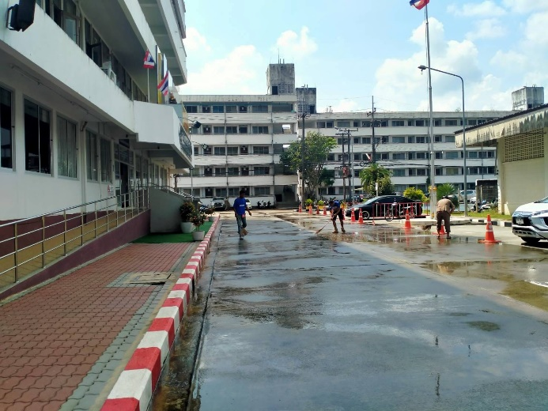
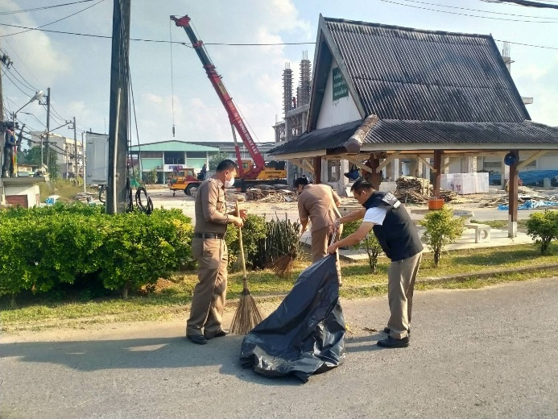
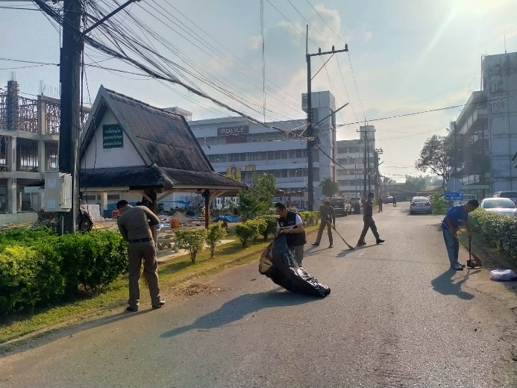
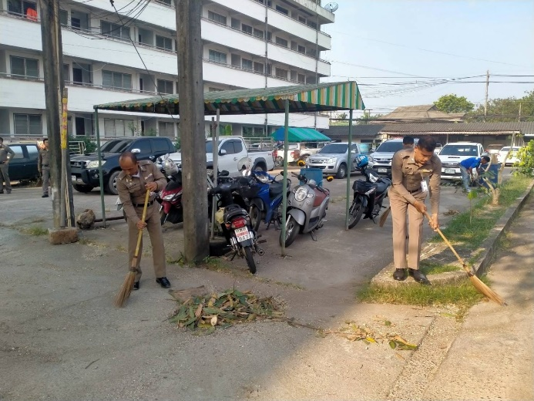
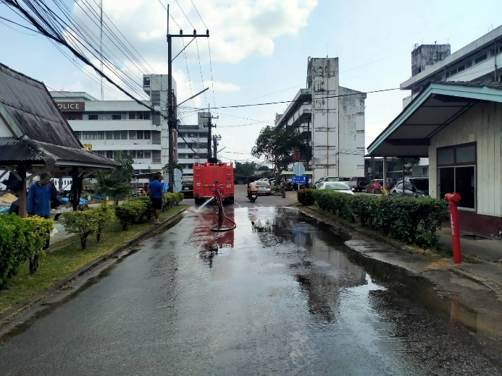
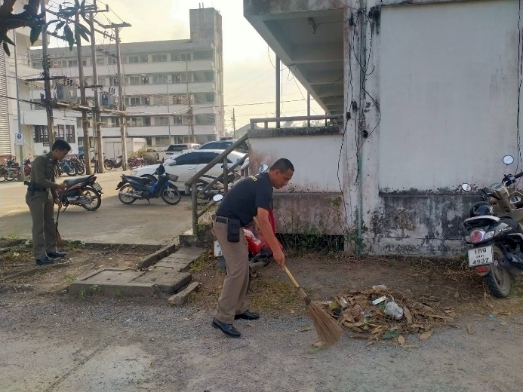
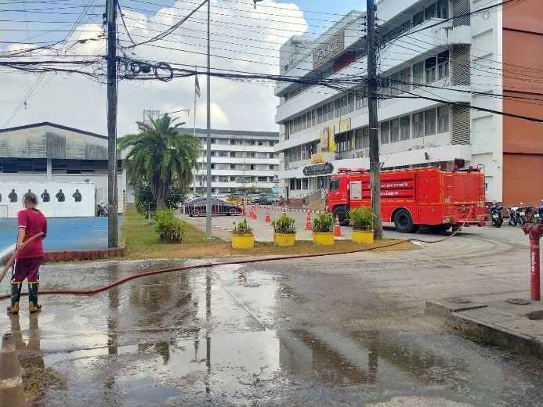

วันที่ 16 ม.ค.67 เวลา 09.00 น. - 14.00 น. ได้ประสานหน่วยงานเทศบาลเมืองชุมพร ในการให้ดำเนินการตัดต้นไม้ และดำเนินการซ่อมแซมไฟส่องสว่าง ปรับปรุงภูมิทัศน์อาคารสถานที่ ทั้งอาคารที่ทำการสถานีตำรวจภูธรเมืองชุมพรและบริเวณโดยรอบ เพื่อความสะอาด สะดวกปลอดภัยและอุ่นใจให้กับประชาชนผู้ใช้บริการ
